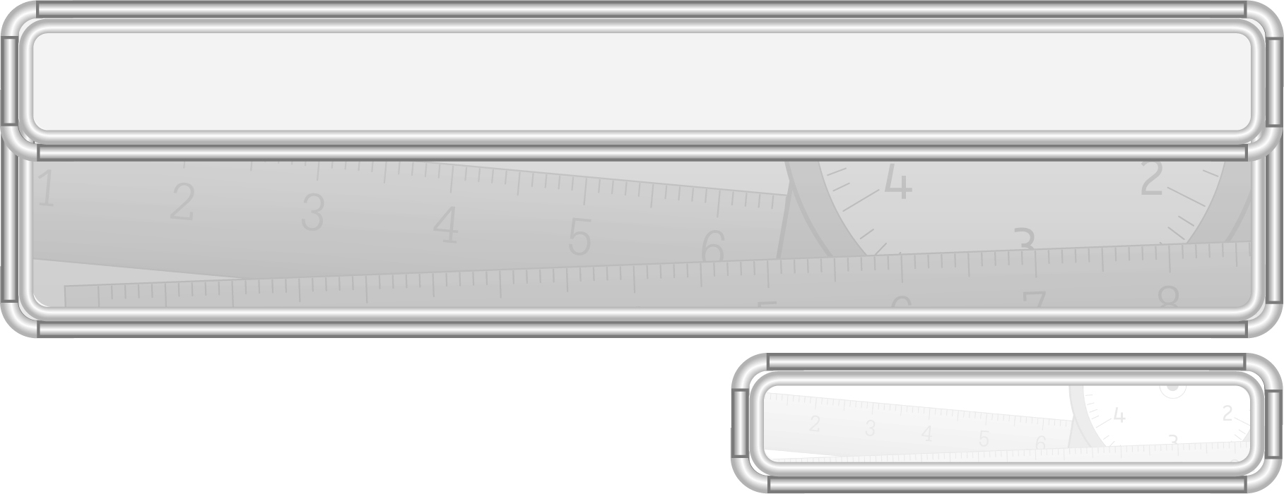
ชั้นประถมศึกษาปีที่ 3 เวลา 1 ชั่วโมง

หน่วยการเรียนรู้ที่ 6 การวัดความยาว การชั่ง และการตวง

แผนการจัดการเรียนรู้ที่ 22
โจทย์ปัญหาเกี่ยวกับการวัดความยาว การชั่ง และการตวง : 1

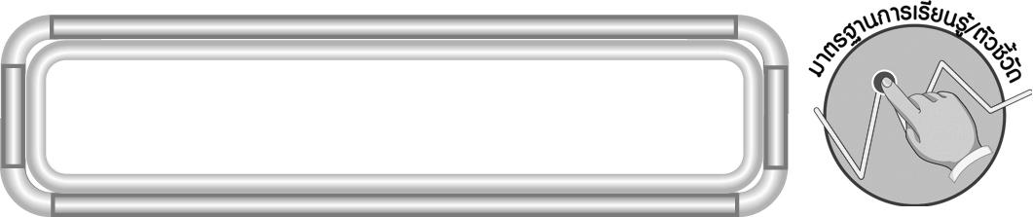
มาตรฐานการเรียนรู้/ตัวชี้วัด

มาตรฐานการเรียนรู้
มาตรฐาน ค 2.2 แก้ปัญหาเกี่ยวกับการวัด
ตัวชี้วัด
ค 2.2 ป.3/1 แก้ปัญหาเกี่ยวกับการวัดความยาว การชั่ง การตวง
มาตรฐานการเรียนรู้
มาตรฐาน ค 6.1 มีความสามารถในการแก้ปัญหา การให้เหตุผล การสื่อสาร การสื่อความหมาย
ทางคณิตศาสตร์และการนำเสนอ การเชื่อมโยงความรู้ต่าง ๆ ทางคณิตศาสตร์
และเชื่อมโยงคณิตศาสตร์กับศาสตร์อื่น ๆ และมีความคิดริเริ่มสร้างสรรค์
ตัวชี้วัด
ค 6.1 ป.3/1, ป.3/2, ป.3/3, ป.3/4, ป.3/5


จุดประสงค์การเรียนรู้สู่ตัวชี้วัด

1. อธิบายขั้นตอนการแก้โจทย์ปัญหาเกี่ยวกับการวัดความยาว (K)
2. แสดงวิธีทำหาคำตอบของโจทย์ปัญหาเกี่ยวกับการวัดความยาว (P)
3. มีความกระตือรือร้นในการเรียน (A)

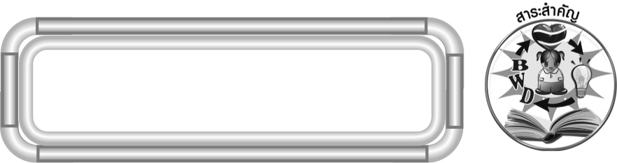
สาระสำคัญ

กระบวนการแก้โจทย์ปัญหา 4 ขั้น คือ ทำความเข้าใจโจทย์ วางแผน ลงมือทำ และตรวจสอบ ใช้ในการแก้โจทย์ปัญหาเกี่ยวกับการวัดความยาวได้

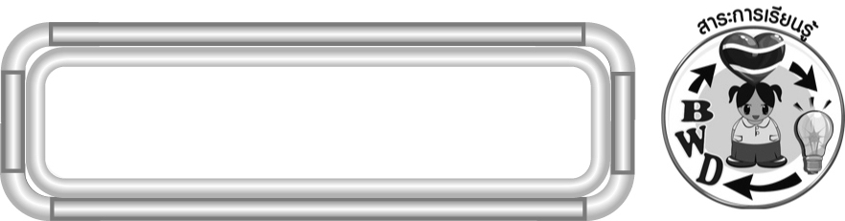
สาระการเรียนรู้

การแก้โจทย์ปัญหาเกี่ยวกับการวัดความยาว


คุณลักษณะอันพึงประสงค์
ใฝ่เรียนรู้
ตัวชี้วัดที่ 4.1 ตั้งใจ เพียรพยายามในการเรียนและเข้าร่วมกิจกรรมการเรียนรู้
สมรรถนะสำคัญของผู้เรียน
1. ความสามารถในการสื่อสาร
2. ความสามารถในการคิด
◎ การคิดวิเคราะห์
3. ความสามารถในการแก้ปัญหา
4. ความสามารถในการใช้ทักษะชีวิต


ชิ้นงานหรือภาระงาน (หลักฐาน ร่องรอยแสดงความรู้)

ผลงานจากกิจกรรมข้อ 3

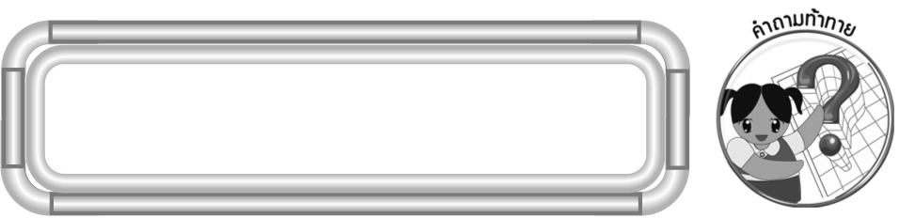
คำถามท้าทาย

นักเรียนสามารถนำความรู้เรื่อง โจทย์ปัญหาเกี่ยวกับการวัดความยาวไปใช้
ในชีวิตประจำวันเรื่องใดบ้าง

การจัดกิจกรรมการเรียนรู้

1. ให้นักเรียนทบทวนความรู้เรื่อง การวัดความยาว โดยครูถามคำถามนักเรียน ดังนี้
¥ ความยาว 1 เมตร เท่ากับความยาวกี่เซนติเมตร (100 เซนติเมตร)
¥ ความยาว 1 กิโลเมตร เท่ากับความยาวกี่เซนติเมตร (1,000 เมตร)
ครูและนักเรียนร่วมกันตรวจสอบความถูกต้อง
2. ครูติดแถบโจทย์บนกระดาน แล้วถามคำถามนักเรียน ดังนี้
ผ้าผืนแรกยาว 2 เมตร 40 เซนติเมตร ผ้าผืนที่สองยาว 1 เมตร 80 เซนติเมตร ผ้าผืนแรกยาวกว่าผืนที่สองเท่าไร
¥ โจทย์ปัญหาเป็นเรื่องราวเกี่ยวกับอะไร (การหาความยาวที่แตกต่างของผ้า 2 ผืน)
¥ โจทย์กำหนดอะไรบ้าง (ผ้าผืนแรกยาว 2 เมตร 40 เซนติเมตร ผ้าผืนที่สองยาว
1 เมตร 80 เซนติเมตร)
¥ โจทย์ถามอะไร (ผ้าผืนแรกยาวกว่าผ้าผืนที่สองเท่าไร)
¥ หาคำตอบได้อย่างไร (นำความยาวของผ้าผืนแรก มาเปรียบเทียบกับความยาวของผ้าผืนที่สอง จะได้ความยาวที่ต่างกันของผ้าผืนแรกกับผ้าผืนที่สอง)
¥ ใช้วิธีใดในการหาคำตอบ (การลบ)
¥ ลบจำนวนในหน่วยใดก่อน (เซนติเมตร)
¥ ลบได้หรือไม่ (ไม่ได้)
¥ ต้องทำอย่างไร (กระจาย 2 เมตร มา 1 เมตร แล้วเปลี่ยน 1 เมตร เป็น
100 เซนติเมตร)
¥ ดังนั้น 40 เซนติเมตร รวมกับที่กระจายได้เท่าไร (140 เซนติเมตร)
¥ 80 ลบออกจาก 140 ได้เท่าไร (60)
¥ ลบจำนวนในหน่วยใดต่อไป (เมตร)
¥ ได้เท่าไร (0)
¥ สรุปคำตอบได้อย่างไร (ผ้าผืนแรกยาวกว่าผืนที่สอง 60 เซนติเมตร)
ครูให้ผู้แทนนักเรียนออกมาเขียนแสดงวิธีทำบนกระดาน ดังนี้
วิธีทำ เมตร เซนติเมตร
140
ผ้าผืนแรกยาว 2 40
_
1
ผ้าผืนที่สองยาว 1 80
ผ้าผืนแรกยาวกว่าผืนที่สอง 60
ตอบ ผ้าผืนแรกยาวกว่าผืนที่สอง ๖๐ เซนติเมตร
¥ ตรวจสอบคำตอบได้อย่างไร (นำความยาวของผ้าผืนที่สอง บวกกับความยาวที่ผ้าผืนแรกยาวกว่า จะต้องได้ความยาวของผ้าผืนแรก)
¥ เขียนแสดงวิธีตรวจสอบคำตอบได้อย่างไร (ให้ผู้แทนนักเรียนออกมาเขียนบนกระดาน)
เมตร เซนติเมตร
- 80
+
60
1 140
หรือ 2 40
¥ ดังนั้นคำตอบสมเหตุสมผลหรือไม่ (สมเหตุสมผล)
ครูและนักเรียนร่วมกันตรวจสอบความถูกต้อง
3. ครูแบ่งนักเรียนเป็นกลุ่ม กลุ่มละ 3-4 คน ครูแจกแถบโจทย์ให้นักเรียนกลุ่มละ 1 แถบ แล้วให้นักเรียนร่วมกันวิเคราะห์โจทย์แล้วแสดงวิธีทำหาคำตอบ
นักเรียนแต่ละกลุ่มนำเสนอผลงานหน้าชั้นเรียน นักเรียนกลุ่มอื่น ๆ ร่วมกันตรวจสอบความถูกต้อง
4. นักเรียนร่วมกันสรุปความรู้เรื่องโจทย์ปัญหา โดยครูถามคำถาม ดังนี้
¥ ขั้นตอนการแก้โจทย์ปัญหามีกี่ขั้น (4 ขั้น)
¥ มีขั้นอะไรบ้าง (ทำความเข้าใจโจทย์ วางแผน ลงมือทำ และตรวจสอบ)
นักเรียนร่วมกันตรวจสอบความถูกต้อง
5. นักเรียนและครูร่วมกันสรุปความรู้ ดังนี้
¥ กระบวนการแก้โจทย์ปัญหา 4 ขั้น คือ ทำความเข้าใจโจทย์ วางแผน ลงมือทำ และตรวจสอบ ใช้ในการแก้โจทย์ปัญหาเกี่ยวกับการวัดความยาวได้
6. นักเรียนร่วมกันแสดงความคิดเห็น โดยครูถามคำถามท้าทาย ดังนี้
¥ นักเรียนสามารถนำความรู้เรื่อง โจทย์ปัญหาเกี่ยวกับการวัดความยาว ไปใช้
ในชีวิตประจำวันเรื่องใดบ้าง


การจัดบรรยากาศเชิงบวก

จัดกิจกรรมการเรียนรู้ โดยให้ผู้เรียนได้ช่วยกันแสดงความคิดเห็น โดยครูถามคำถามนำ เพื่อให้ได้คำตอบที่ถูกต้อง


สื่อการเรียนรู้

1. ซองคำถาม
2. แถบโจทย์ปัญหา

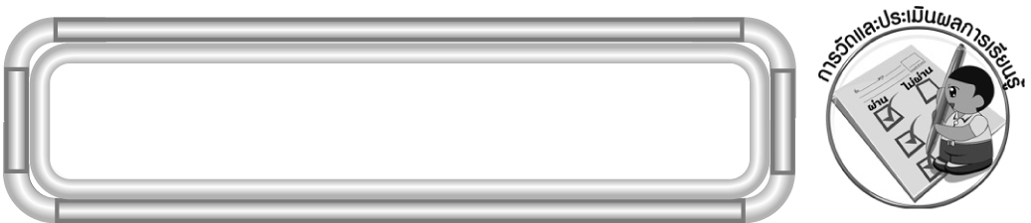
การวัดและประเมินผลการเรียนรู้

1. วิธีการวัดและประเมินผล
1.1 สังเกตพฤติกรรมของนักเรียนในการเข้าร่วมกิจกรรม
1.2 สังเกตพฤติกรรมของนักเรียนในการเข้าร่วมกิจกรรมกลุ่ม
2. เครื่องมือ
2.1 แบบสังเกตพฤติกรรมการเข้าร่วมกิจกรรม
2.2 แบบสังเกตพฤติกรรมการเข้าร่วมกิจกรรมกลุ่ม
3. เกณฑ์การประเมิน
3.1 การประเมินพฤติกรรมการเข้าร่วมกิจกรรม
ผ่านตั้งแต่ 2 รายการ ถือว่า ผ่าน
ผ่าน 1 รายการ ถือว่า ไม่ผ่าน
3.2 การประเมินพฤติกรรมการเข้าร่วมกิจกรรมกลุ่ม
คะแนน 9-10 ระดับ ดีมาก
คะแนน 7-8 ระดับ ดี
คะแนน 5-6 ระดับ พอใช้
คะแนน 0-4 ระดับ ควรปรับปรุง


ข้อเสนอแนะของผู้บริหารสถานศึกษา

______________________________________________________________________________
______________________________________________________________________________
______________________________________________________________________________
______________________________________________________________________________
______________________________________________________________________________
______________________________________________________________________________
______________________________________________________________________________
______________________________________________________________________________
______________________________________________________________________________
______________________________________________________________________________
______________________________________________________________________________
______________________________________________________________________________
______________________________________________________________________________
______________________________________________________________________________
______________________________________________________________________________
______________________________________________________________________________
______________________________________________________________________________
______________________________________________________________________________
______________________________________________________________________________
______________________________________________________________________________
______________________________________________________________________________
______________________________________________________________________________
______________________________________________________________________________
______________________________________________________________________________
______________________________________________________________________________

ลงชื่อ__________________ (ผู้บริหารสถานศึกษา)
(__________________)
_____/_____/_____

บันทึกหลังการสอน

ผลการจัดการเรียนการสอน
______________________________________________________________________________
______________________________________________________________________________
______________________________________________________________________________
______________________________________________________________________________
______________________________________________________________________________
______________________________________________________________________________

ปัญหา / อุปสรรค
______________________________________________________________________________
______________________________________________________________________________
______________________________________________________________________________
______________________________________________________________________________
______________________________________________________________________________
______________________________________________________________________________

แนวทางแก้ไข
______________________________________________________________________________
______________________________________________________________________________
______________________________________________________________________________
______________________________________________________________________________
______________________________________________________________________________
______________________________________________________________________________

ลงชื่อ__________________ (ผู้บันทึก)
(__________________)
_____/_____/_____

